ملخص أيقونات برنامج PowerPoint
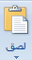لصق محتويات الحافظةقص التحديد ووضعه في الحافظة نسخ التحديد ووضعه في الحافظة
نسخ التنسيق من أحد المواضع وتطبيقه على موضغ آخر 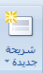 إضافة شريحة الى العرض التقديمي
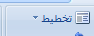تغيير تخطيط الشريحة المحددة 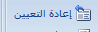 تغيير تخطيط الشريحة المحددة
إعادة تعيين موضع العناصر للشرائح وحجمها وتنسيقها الى الإعدادات الافتراضية الخاصة بها .
تغيير نمط الخط تغييير حجم الخط تغيير النص المحدد ليصبح مائلاً
تغميق النص المحدد رسم خط عبر النص المحدد مسح التنسيق من التحديد بالكامل وترك النص العادي فقط
تغيير نمط الكتابة من الأحرف الكبيرة للصغيرة والعكس زيادة حجم الخط انقاص حجم الخط
اضافة ظل خلف النص المحدد للمساعدة على ظهور النص في الشريحة
ضبط تباعد الأحرف بدء قائمة تعداد نقطية بدء قائمة عددية
انقاص مستوى المسافة البادئة في الفقرة زيادة مستوى المسافة البادئة في الفقرة
محاذاة النص جهة اليمين توسيط النص محاذاة النص جهة اليسار
محاذاة النص جهة الهوامش الى اليمين واليسار وإضافة مسافات للنص عند الحاجة .
تعيين اتجاه عرض النص من اليمين لليسار تعيين اتجاه عرض النص من اليسار لليمين
تغيير التباعد بين أسطر النص انقسام النص بين عمودين أو أكثر
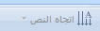 تغيير اتجاه النص ليصبح عمودي ، أو ماستدارة النص الى الاتجاه المطلوب
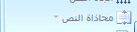 تغيير طريقة محاذاة النص مربع النص 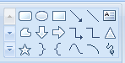 إدراج أشكال معدة مسبقاً
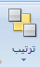 ترتيب الكائنات على الشريحة بواسطة تغيير ترتيبها وموضعها واستدارتها
تعبئة الشكل المحدد بلون خالص او تتدرج أو صورة أو مادة تحديد اللون والعرض ونمط الخط لإطار الشكل المحدد
تطبيق تأثير مرئي على الشكل المحدد ، مثل ظل أو توهج أو انعكاس أو استدارةثلاثية الأبعاد
العثور على نص في المستند استبدال نص في المستند تحديد نص أو كائنات في المستند

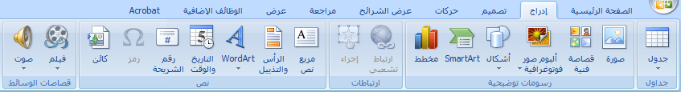
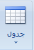إدراج جدول أو رسمه 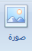 ادراج صورة من ملف 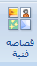إدراج قصاصة فنية في المستند بما في ذلك الرسوم / دوائر ، أسهم ....
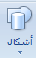إدراج أشكال معدة مسبقاً – مستطيلات – دوائر – أسهم 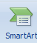إدراج رسوم ( Smart art) لتمثيل المعلومات بشكل مرئي
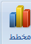إدراج مخطط بغرض ثمثيل البيانات والمقارنة بينهما 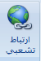إنشاء ارتباط تشعبي الى صفحة ويب أو صورة أو عنوان بريد الكتروني أو برنامج
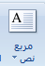 ادراج مربعات نصية مسبقة التنسيق
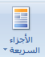 ادراج أجزاء المحتوى القابلة لإعادة الاستخدام – الحقول او خصائص المستند كالكاتب أو العنوان
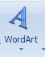إدراج نص مزخرف ادراج التاريخ والوقت الحاليين في المستند 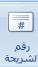ادراج رقم للشرائح
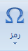ادراج رموز غير موجودىة على لوحة المفاتيح مثل رموز حقوق النشر ورموز العلامات التجارية وعلامات الفقرات
اادراج كائن أو نص من ملف آخر 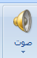ادراج مقطع صوتي
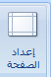اظهار المربع الحواري اعداد الصفحة 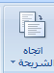 تبديل اتجاه الشريحة ليكون إما عموديا أو فقي
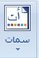 تغيير التصميم العام باكمله بما في ذلك الخطوط والألوان والتأثيرات تغيير ألوان السمة الحالية
تغيير خطوط السمة الحالية تغيير تأثيرات السمة الحالية
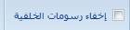عدم اظهار رسومات الموجودة في السمة الحالية 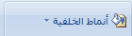 اختيار نمط الخلفية للسمة الحالية
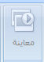 معاينة كل من الحركة وانتقال الشريحة اللذين تم تخصيصها للشريحة الحالية
 تحريك كائنات مفردة على الشريحة 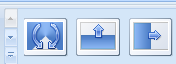اختيار حركة على انتقال الشريحة
تحديد صوت ليتم تشغيله أثناء الانتقال بين الشريحة السابقة والشريحة الحاالية
اختيار مدى سرعة حركة الانتقال بين الشريحة السابقة والشريحة الحالية
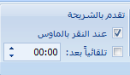انتظار النقر بزر الماوس للإنتقال الى الشريحة التالية او الانتقال للشريحة التالية بعد عدد ثواني معين
تعيين الانتقال بين كافة الشرائح في العرض التقديمي ليكون مماثلاً للإنتقال الذي تم تعيينه للشريحة الحالية

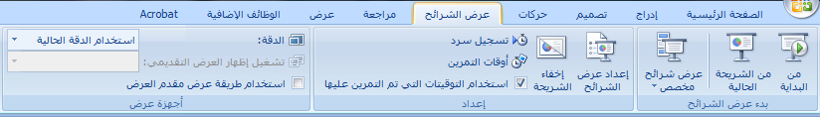
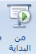بدء العرض من الشريحة الأولى 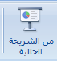 بدء العرض من الشريحة الحالية
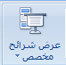انشاء عرض شرائح مخصص أو تشغيله ، يقوم عرض الشرائح المخصص بعرض الشرائح المحددة فقط ، يمكنك ذلك من انشاء عدة عروض مختلفة
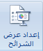اعداد خيارات متقدمة لعرض الشرائح
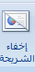اخفاء الشريحة الحالية من العرض التقديمي ، لن يتم عرضها أثناء عرض الشرائح في وضع ملء الشاشة
تسجيل صوت عن طريق استخدام الميكروفون الملحق بالكمبيوتر ، ويمكن تشغيل الصوت أثناء عرض الشرائح
بدء تشغيل عرض الشرائح في وضع ملء الشاشة
استخدام التوقيقات التي تم انشائها باستخدام اوقات التمرين للتبديل بين الشرائح تلقائيا ً
اختيار جهاز العرض المراد عرض الشرائح في وضع ملءء الشاشة مقدم العرض
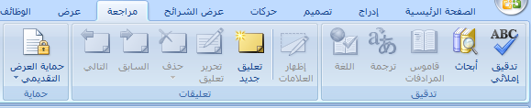
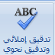التدقيق الإملائي للنص 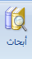فتح جزء المهام أبحاث للبحث خلال المواد المراجع مثل القواميس والموسوعات وخدمات الترجمة
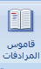اقتراح كلمات أخرى معنى مماثل للكلمات المحددة 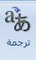 ترجمة النص المحدد الى لغة أخرى
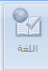تعيين اللغة المستخدمة في التدقيق الإملائي والنحوي للنص المحدد 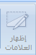اظهار التعليقات التوضيحية الأخرى
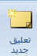إضافة تعليق جديد حول النص 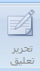تحرير التعليق المحدد
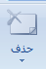حذف كافة التعليقات الموجودة في المستند أو التعليقات الظاهرة فقط على الشاشة 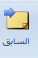الانتقال الى التعليق السابق
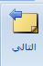الانتقال الى التعليق السابق في المستند 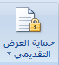حماية العرض التقديمي
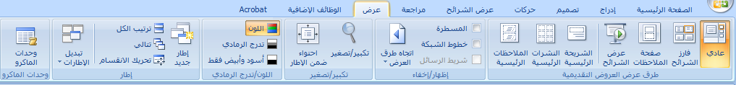
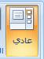عرض العرض التقديمي في العرض العادي
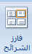عرض االعرض التقديمي في طريقة فارز الشرائح لكي يسهل إعادة ترتيب الشرائح بسهولة
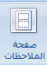عرض صفحة الملاحظات لتحرير ملاحظات المحاضر كما ستبدو عند طباعتها 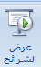 بدء عرض الشرائح
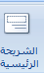فتح عرض الشريحة الرئيسية لتغيير تصميمها وتخطيطها
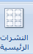فتح عرض النشرات الرئيسية لتغيير تصميم النشرات المطبوعة وتخطيطها
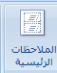 فتح عرض النشرات الرئيسية لتغيير تصميم النشرات المطبوعة وتخطيطها
عرض القواعد المستخدمة لقياس كائنات في المستند وصفها
اظهار خطوط الشبكة التي يمكنك محاذاة الكائنات اليها في المستند
فتح شريط الرسائل لإكمال أي إجراءات مطلوبة على المستند
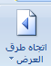تغيير اتجاه العرض بين – من اليمين لليسار والعكس
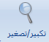فتح مربع الحوار تكبير/ تصغير لتحديد مستوى التكبير التصغير للمستند
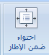تكبير أو تصغير العرض التقديمي كي نقوم الشريحة بتعبئة الإطار
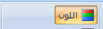عرض العرض النقديمي بالألوان الكاملة
عرض العرض التقديمي الحالي بالتدرج الرمادي ، وتخصيص كيفية تدرج الألوان الى التدرج الرمادي
عرض العرض التقديمي بالسود والأبيض وتخصيص كيفية ترجمة الألوان الى السود والأبيض
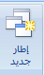فتح إطار جديد يحتوي على طريقة عرض المستند الأصلي
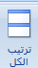 تجانب كافة إطارات البرنامج المفتوحة جنبا الى جنب على الشاشة
تتالي إطارات المستند المفتوحة على الشاشة بحيث تتراكب
نقل المقسمات التي تصل بين المقاطع المختلفة من الإطار
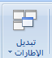التبديل بين إطار آخر مفتوح حاليا
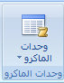 تسجيل وحدات ماكرو أو الوصول الى خيارات الماكرو الأخرى

